# ВСЕРОССИЙСКАЯ ОЛИМПИАДА ШКОЛЬНИКОВ ПО ОБЩЕСТВОЗНАНИЮ. 2024–2025 Г.

**ШКОЛЬНЫЙ ЭТАП. 7 КЛАСС**

# Критерии оценивания

**Выберите один правильный ответ из предложенных. Ответ занесите в таблицу.**

**1**

# Какое из перечисленных личностных качеств может препятствовать настоящей дружбе?

а. эгоцентризм; б. одарённость; в. бескорыстие; г. искренность.

# Что из перечисленного является малой социальной группой?

а. пассажиры в метро в час пик;

б. люди, ожидающие автобус на остановке; в. толпа;

г. отряд туристов.

# Опосредованным общением можно назвать:

а. исполнение песни болельщиками на трибунах во время матча; б. диалог двух артистов на сцене во время спектакля;

в. чтение лекции профессора в аудитории; г. телефонный разговор двух друзей.

# Результаты преобразовательной деятельности человека, всё, им созданное, называется:

а. экономика; б. культура;

в. производство; г. собственность.

# Товар – это продукт труда:

а. имеющий высокую ценность;

б. произведённый с использованием высоких технологий; в. произведённый на продажу;

г. произведённый для удовлетворения собственных нужд.

# Ответы:

|  |  |  |  |  |
| --- | --- | --- | --- | --- |
| 1 | 2 | 3 | 4 | 5 |
| а | г | г | б | в |

**По 1 баллу за каждый верный ответ. Максимум за задание – 5 баллов.**

# Выберите несколько верных ответов из предложенных. Ответы занесите в таблицу.

**2**

1. **К числу политических прав человека и гражданина РФ относятся:**

а. право на свободу и личную неприкосновенность; б. право на жизнь;

в. право на обращение в государственные органы; г. право на объединение;

д. право участвовать в отправлении правосудия;

е. право на охрану здоровья и медицинскую помощь.

# К числу малых социальных групп относятся:

а. башкиры; б. семья;

в. театральный кружок; г. ханты;

д. программисты;

е. школьный класс.

# Позитивными санкциями являются:

а. выражение благодарности; б. обидное прозвище;

в. бойкот;

г. аплодисменты;

д. памятный подарок; е. насмешка.

# Невербальными средствами общения являются:

а. речь;

б. мимика; в. инстинкт; г. жесты;

д. поза;

е. познание.

# Ответы:

|  |  |  |  |
| --- | --- | --- | --- |
| 1 | 2 | 3 | 4 |
| вгд | бве | агд | бгд |

**2 балла за полностью верный ответ. 1 балл за ответ с одной ошибкой (не указан один из верных ответов или наряду с указанными всеми верными ответами приводится один неверный).**

# Всего за задание – 8 баллов.

**Напишите понятие, которое обобщает, объединяет понятия приведённого ниже ряда.**

**3**

Базилика, храм, мечеть, синагога, дацан.

**Ответ**: Культовые сооружения (здания, строения).

# 1 балл за верный ответ.

**Напишите понятие, которое обобщает, объединяет элементы приведённого ниже ряда.**

**4**

Игровая, учебная, трудовая, производственная, политическая, интеллектуальная.

**Ответ:** Виды деятельности.

# балл за верный ответ.

**Дайте краткое обоснование ряда (что объединяет перечисленные элементы) и укажите, какой из элементов является лишним по данному основанию.**

**5**

Герб, флаг, гимн, национальная одежда.

**Ответ**: Государственный символы. Лишнее – национальная одежда.

# балла за верный ответ (1 балл за правильное обоснование, 1 балл за указание лишнего).

**Дайте краткое обоснование ряда (что объединяет перечисленные элементы) и укажите, какой из элементов является лишним по данному основанию.**

**6**

Право на жизнь, право на жилище, право на отдых, право на образование.

**Ответ**: Социальные права. Лишнее – право на жизнь.

# 2 балла за верный ответ (1 балл за правильное обоснование, 1 балл за указание лишнего).

**Установите истинность или ложность суждения: «да» – истинное суждение; «нет» – ложное суждение. Ответы внесите в таблицу.**

**7**

1. Прогресс общества носит противоречивый характер.
2. Глобальные проблемы возникли под влиянием промышленной революции.
3. Носителем суверенитета и единственным источником власти в Российской Федерации является её многонациональный народ.
4. Депутат Государственной думы РФ не может быть моложе 25 лет.
5. Инцидент переводит конфликт из внутреннего состояния во внешнее действие.

# Ответы:

|  |  |  |  |  |
| --- | --- | --- | --- | --- |
| 1 | 2 | 3 | 4 | 5 |
| ДА | НЕТ | ДА | НЕТ | ДА |

**1 балл за каждую верную позицию. Максимум за задание – 5 баллов.**

# Ученик готовил презентацию по обществознанию, но в её итоговой версии произошёл сбой, в результате чего перемешались иллюстрации и тексты. Помогите восстановить презентацию по имеющимся иллюстрациям и фрагментам текста. Заполните схему, указав общую для всех изображений обществоведческую категорию, а также составляющие её элементы. Впишите в соответствующие ячейки схемы буквенные обозначения иллюстраций и порядковые номера фрагментов, которые относятся к названным Вами элементам.

**8**

1. Каждый всегда весельчак и шутник по натуре,

Падкий до всякой молвы и внимать неустанно готовый. Вакх и Венера – услада ему, и еда, и веселье;

С ними он радости полон и речь его сладостно льется. Склонностью он обладает к наукам любым и способен.

Чтоб ни случилось, – но он не легко распаляется гневом.

Влюбчивый, щедрый, весёлый, смеющийся, румянолицый, Любящий песни, мясистый, поистине смелый и добрый.

1. Желчь существует, – она необузданным свойственна людям. Всех и во всём превзойти человек подобный стремится;

Много он ест, превосходно растёт и легко восприимчив, Великодушен и щедр, неизменно стремится к вершинам;

Вечно взъерошен, лукав, раздражителен, смел и несдержан. Строен и хитрости полон, сухой он и с ликом шафранным.

1. Флегма лишь скудные силы даёт, ширину, малорослость. Жир порождает она и ленивое крови движенье.

Сну – не занятьям свои посвящает досуги.

Лень и сонливость, рассудок тупой и вялость движений. Всякий сонлив и ленив, и с обильной слюною,

Тучен он телом и разумом туп, белолицый обычно.

1. Только про чёрную желчь мы ещё ничего не сказали; Странных людей порождает она, молчаливых и мрачных.

Бодрствуют вечно в трудах и не предан их разум дремоте; Тверды в намереньях, но лишь опасностей ждут отовсюду. Жадны, печальны, их зависть грызёт, своего не упустят, Робки, не чужд им обман, а лицо их землистого цвета.

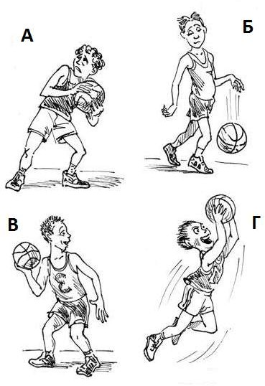

# Ответ:

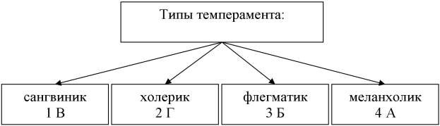

Типы темперамента:

1. – сангвиник В;
2. – холерик Г;
3. – флегматик Б;
4. – меланхолик А.

# 1 балл за каждую верную позицию. Максимум за задание – 9 баллов.

**Анализ социальной ситуации.**

**9**

**Перед вами описание первой серии знаменитого советского мультфильма «Ну, погоди!». Ваша задача – определить, какие правонарушения были совершены героями мультфильма с точки зрения современного законодательства. Установите любые три правонарушения и заполните таблицу, помещённую в бланке ответов.** Волк идёт по улице, закуривает сигарету и ударяет ногой по мусорной корзине, выбрасывая из неё мусор. В это время Заяц находится на балконе своей квартиры, поливая цветы. На Волка капает вода из лейки Зайца. Волк поднимается по верёвке к балкону Зайца. Заяц, не подозревая, что по верёвке поднимается Волк, разрезает её ножницами, в результате чего Волк падает.

# Ответ:

|  |  |  |  |
| --- | --- | --- | --- |
| **Персонаж- правонарушитель** | **Эпизод из мультфильма, содержащий данное**  **правонарушение** | **Совершённое правонарушение** | **Вид юридической ответственности** |
| Волк | разбрасывает мусор | мелкое хулиганство | административная |
| Волк | опрокидывает урну | мелкое хулиганство (допускается, что  дети могут опознать в этом вандализм) | административная  (если указан вандализм, то уголовная) |
| Волк | Волк лезет по верёвке в квартиру Зайца | покушение на незаконное  проникновение в жилище | уголовная |
| Заяц | перерезает ножницами веревку, в результате чего  Волк падает | причинение (тяжкого) вреда здоровью по  неосторожности | уголовная |

Точная юридическая квалификация деяний героев мультфильма, разумеется, невозможна. Задание носит игровой и условный характер. Поэтому содержащийся в эталонном ответе перечень правонарушений носит несколько «расширяющий» характер.

# Полностью правильно заполненный ряд – 3 балла.

**Если не указан или указан неправильно вид ответственности – 2 балла. Неверно указан герой, или совершённое им правонарушение, или соответствующий эпизод – 0 баллов.**

# Максимум за задание – 9 баллов.

**Решите задачу.**

**10**

Перед Вами репродукция картины В.В. Пукирева. «Неравный брак». Предположите, по каким критериям брак мог считаться неравным. Укажите не менее двух критериев.

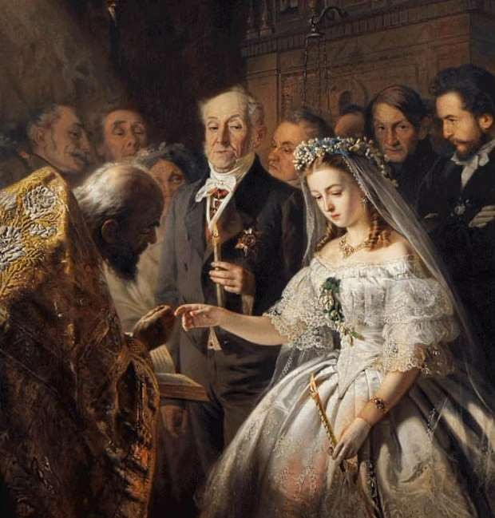

**Ответ:** Могут быть названы следующие критерии:

1. возраст;
2. доход;
3. социальное положение (сословное происхождение).

Ответы могут быть даны в иных, близких по смыслу формулировках.

# По 2 балла за каждый верно названный критерий. Максимум за задание – 4 балла.

**Установите соответствие между социальными фактами и типами правоотношений:**

**11**

|  |  |  |  |
| --- | --- | --- | --- |
|  | СОЦИАЛЬНЫЕ ФАКТЫ |  | ТИПЫ  ПРАВООТНОШЕНИЙ |
| А) | 17-летний школьник устроился  на временную работу в летний период | 1. | семейные |
| Б) | Болельщики одной из футбольных команд отмечали победу своих кумиров и громко кричали всю ночь, мешая жителям  окрестных домов. | 2. | уголовные |
| В) | Гражданин Н. совершил нападение на  прохожего и отнял у него мобильный телефон. | 3. | административные |
| Г) | Супруги подали заявление о разводе  в ЗАГС | 4. | трудовые |
|  |  | 5. | конституционные |

# Ответ:

|  |  |  |  |
| --- | --- | --- | --- |
| А | Б | В | Г |
| 4 | 3 | 2 | 1 |

**1 балл за каждую верную позицию. Максимум за задание – 4 балла.**

# Соотнесите характеристики и виды социальных норм:

**12**

|  |  |  |  |
| --- | --- | --- | --- |
|  | ХАРАКТЕРИСТИКИ |  | СОЦИАЛЬНЫЕ  НОРМЫ |
| А) | закрепляют сложившиеся в данном обществе представления о прекрасном и  безобразном в поведении людей | 1. | религиозные |
| Б) | обеспечиваются силой государственного  принуждения | 2. | этические |
| В) | отражают правила поведения, установившиеся в обществе на  протяжении исторического развития | 3. | правовые |
| Г) | определяют правила поведения верующих | 4. | традиции |
|  |  | 5. | эстетические |

**Ответ**:

|  |  |  |  |
| --- | --- | --- | --- |
| А | Б | В | Г |
| 5 | 3 | 4 | 1 |

# 1 балл за каждую верную позицию. Максимум за задание – 4 балла

**Вставьте вместо пропусков порядковые номера соответствующих слов из предложенного списка. Слова даны в списке в единственном числе, прилагательные – в форме мужского рода. Обратите внимание: в списке слов есть и такие, которые в тексте встречаться не должны! Ответ внесите в таблицу.**

**13**

Глобальные проблемы современности – главные, ключевые проблемы, от решения которых зависит само существование, сохранение и развитие человеческой **(А)**. Они возникли во второй половине XX в. Среди них выделяют проблемы: сохранение мира и ограничение **(Б)**; предотвращение термоядерной войны; проблема «Север-Юг», показывающая разрыв между развитыми и **(В)** странами; проблема международного

**(Г)**; экологическая, **(Д)**, продовольственная, энергетическая, проблема использования ресурсов мирового океана и т. д. Глобальные проблемы являются **(Е)**. Проблема войны в современных условиях угрожает **(Ж)** на планете Земля. **(З)** отношение к природе привело к загрязнению атмосферы, воды, почвы, сокращению разнообразия видов животных и растений. Глобальное **(И)**, кислотные дожди, появление озоновых дыр – результат неразумной деятельности человека. Разрешение глобальных проблем является **(К)** задачей, для её разрешения необходимы объединённые усилия всего человечества. Именно поэтому огромное значение приобретает необходимость международного **(Л)**.

# Ответ:

|  |  |  |  |  |  |  |  |  |  |  |
| --- | --- | --- | --- | --- | --- | --- | --- | --- | --- | --- |
| А | Б | В | Г | Д | Е | Ж | З | И | К | Л |
|  |  |  |  |  |  |  |  |  |  |  |

**Список терминов:**

1. традиционный
2. жизнь
3. сотрудничество
4. вооружение
5. рациональный
6. ресурсы
7. Земля

# Ответ:

1. потребительский
2. взаимосвязанный
3. важный
4. демографический
5. общепланетарная
6. цивилизация
7. компромисс
8. терроризм
9. экономический
10. развивающийся
11. безопасность
12. потепление
13. капиталистический

|  |  |  |  |  |  |  |  |  |  |  |
| --- | --- | --- | --- | --- | --- | --- | --- | --- | --- | --- |
| А | Б | В | Г | Д | Е | Ж | З | И | К | Л |
| 13 | 4 | 17 | 15 | 11 | 9 | 2 | 8 | 19 | 12 | 3 |

# 1 балл за каждую верную позицию. Максимум за задание – 11 баллов

**Внимательно прочитайте текст и ответьте на вопросы.**

**14**

Вопрос о критериях общественного прогресса является дискуссионным. Одни исследователи в качестве критерия общественного прогресса называют уровень развития производства, другие сводят его к производительности труда. Общественный прогресс – это объективная тенденция восходящего развития человечества, выражающаяся в совершенствовании форм человеческой жизни, потребностей, способностей их удовлетворения, в развитии науки, техники, технологии, средств массовой информации, медицины и т. д.

В философском объяснении общественного процесса издавна боролись две точки зрения – эволюционная и революционная.

Одни философы отдавали предпочтение эволюционному развитию общества, а другие усматривали большую привлекательность в революционных изменениях общественной жизни. Очевидно, следует обдуманно относиться к путям и средствам общественного прогресса. Протекание последнего не исключает сочетания революционных и эволюционных преобразований общественной жизни. При проведении прогрессивных преобразований и реформ следует ориентироваться на то, чтобы их осуществление оборачивалось не упадком экономики, снижением уровня развития производительных сил и сокращением производительности труда, а, наоборот, увеличением экономического богатства общества на основе повышения уровня развития производительных сил и производительности труда…

# Какое определение общественного прогресса приводится в тексте? Как называется социальное явление, противоположное прогрессу?

1. **Опираясь на текст, назовите два критерия прогресса. Назовите любые два критерия общественного прогресса, не упоминающиеся в тексте.**

# Какие две формы социальной динамики называет автор? Приведите по одному примеру каждой из них.

1. **Автор считает, что необходимо обдуманно относиться к путям и средствам общественного прогресса. Объясните его точку зрения. Приведите два объяснения.**

# Ответы:

* 1. Общественный прогресс – это объективная тенденция восходящего развития человечества, выражающаяся в совершенствовании форм человеческой жизни, потребностей, способностей их удовлетворения, в развитии науки, техники, технологии, средств массовой информации, медицины и т. д.

# До *двух* баллов за полное определение. 1 балл за неполное определение или содержащее негрубую ошибку.

Антоним – регресс. **1 балл Всего 3 балла.**

* 1. Автор называет следующие критерии прогресса: уровень развития производства, производительность труда,

Учащиеся также могут назвать такие критерии, как развитие разума, нравственный критерий, приближение к правовому устройству, сознание свободы и т. д.

# По 2 балла за каждый названный критерий. Всего 8 баллов.

* 1. Эволюцию и революцию.

К революции могут быть приведены примеры: неолитическая революция, промышленная революция, любая политическая революция и т. д.

К эволюции могут быть приведены примеры:

Эволюци**я** семьи: патриархальная семья сменялась демократической; Эволюция образования: образование становилось массовым, непрерывным и т. д.

Развитие прав человека: увеличение количества прав людей, защищаемых государством.

Развитие искусства: появление новых форм и т. д.

# По 2 балла за каждую названную форму. По 2 балла за каждый приведённый пример. Всего 8 баллов.

* 1. История свидетельствует о противоречивости прогресса. Нередко это выражается в последовательной череде революций и контрреволюций, подъёмов и спадов. Часто прогресс в одной сфере жизни общества

(например, экономической) сопровождается регрессом в другой (например, духовной). Часто прогресс в одной сфере прямо приводит к регрессу

в другой (прогресс техники вызвал экологический кризис). Чрезмерной бывает и цена прогрессивных изменений. Ценой прогресса часто становятся погубленные человеческие жизни и т. д.

# По 2 балла за каждое объяснение. 1 балл за объяснение, содержащее негрубую ошибку. Всего 4 балла.

**Максимум за задание – 23 балла.**

# Решите обществоведческий кроссворд:

**15**

**По горизонтали:**

1. Экономическая деятельность, направленная на получение прибыли.
2. Официальное провозглашение государством, партией, организациями основных принципов.
3. Внутреннее расположение, устойчивое одобрительное эмоциональное отношение человека к другим людям.

6. Обособившаяся от природы, но тесно с ней связанная часть мира.

1. Всенародный опрос, выяснение мнения народа по какому-либо важному государственному вопросу.
2. Превышение доходов от продажи товаров или услуг над затратами на их производство и реализацию.

11. Нормативно-правовой акт, обладающий высшей юридической силой, принятый в строго определённом, в строго определенном порядке органом представительной власти или на референдуме и регулирующий наиболее важные общественные отношения.

# По вертикали:

1. Процесс взаимосвязи и взаимодействия личностей и социальных групп, в котором происходит обмен, информацией, опытом, способностями, умениями и навыками, а также результатами деятельности.

5. Внутреннее состояние человека, связанное с его настроением в тот или иной момент.

7. Распоряжение гражданина относительно своего имущества на случай смерти, сделанное в установленной законом форме.

10. Обязательные платежи граждан и предприятий государству.

12. Имущество, приносящее доход.

# Ответ:

**По горизонтали: По вертикали:**

1. Бизнес
2. Декларация
3. Симпатия

6. Общество

1. Референдум
2. Прибыль

11. Закон

# 1 балл за каждую верную позицию. Максимум за задание – 12 баллов.

1. Общение

5. Эмоция

7. Завещание

10. Налоги

12. Капитал

***Всего за работу 100 баллов.***

# В случае, если за работу общий балл получился дробный (например, 47,5), то итоговый балл округляется в пользу участника.